PROTOKOL Z …
Téma | VYŠETŘENÍ SLIN NA PŘÍTOMNOST ANTIGENŮ KREVNÍCH SKUPIN
Jméno
Datum

TEORIE
Antigeny (Ag) systému AB0(H) se v lidském organismu vyskytují ve dvou formách: první – v alkoholu rozpustné Ag jsou vázány na membrány téměř všech buněk těla, včetně erytrocytů; druhou tvoří metabolický produkt první skupiny - ve vodě rozpustné Ag přítomné přibližně u 77 % lidské populace. Metabolická přeměna je řízena geny Se/se, zcela nezávislými na genech AB0 určujících příslušnost ke krevní skupin. Kombinace recesivních alel „sese“ zajistí dokonalý rozklad vázaných Ag a tedy nepřítomnosti Ag v tělních tekutinách. Tito jedinci se označují jako nevylučovatelé (nonsekretoři). Jedinci s dominantní alelou Se v genotypu mají Ag přítomny v tělních tekutinách a označují se vylučovatelé (sekretoři).

Cíl: Zhodnocení výskytu vylučovatelů a nevylučovatelů ve skupině studentů
Metoda: Absorpčně inhibiční metoda (AI), jejímž principem je inhibice hemaglutinace, je založena na vysycení vazebných míst na Ag přítomných ve slinách přidaným diagnostikem vhodného titru a následným stanovením množství nenavázaných Ab přidáním určitého množství suspenze odpovídajících erytrocytů. Intenzita aglutinace je nepřímo úměrná množství skupinových substancí ve slinách. Absorpčně inhibiční metoda je složena ze dvou fází:
1. absorpce: k vyšetřovanému vzorku (antigenu) se dodá známé množství protilátky, dojde k vazbě antigen-protilátka.
2. aglutinace: v této fázi je zjišťována kvantita nenavázaných protilátek poklesem jejich titru. Pokles se projeví inhibicí aglutinace přidaným náplavem známých krvinek o známém objemu a koncentraci.
Použití: Hemaglutinačně inhibičního testu se hojně užívá k průkazu slabých A a B aglutinogenů a při zjišťování AB0 substancí v buňkách lidských tkání, ve spermiích, na leukocytech, trombocytech a v krevních skvrnách.
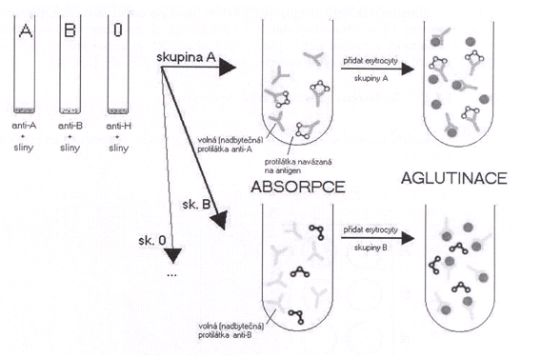

PRAKTICKÁ ČÁST
Materiál:
Komerční diagnostika (EXBIO Olomouc) anti-A (IgM) monoklonální, anti-B (IgM) monoklonální, anti-H (monoklonální); fyziol. roztok 0,85% NaCl, náplav diagnostických erytrocytů A,B,0; bromelin (0,5%), zkumavky, pipety, špičky, stojany na zkumavky, rukavice (!!!), centrifuga, destičky k odečítání výsledků, vodní lázeň (100 °C), nádoby na odpad
Dbáme na pečlivé značení zkumavek!

Postup:
- Ředění diagnostik: Jako vhodná ředění sér byla experimentálně vybrána 1:8 pro anti-A, 1:32 pro antiB a 1:20 pro anti-H. Ředíme fyziologickým roztokem.
- Příprava 3 % suspenze (náplavu) diagnostických erytrocytů (promyté krvinky bez plazmy): 60 μl periferní krve (krevní masa tvoří 50 %) v označených zkumavkách se rozsuspenduje v 940 μl fyziologického roztoku (FR), zcentrifuguje 1 min. při 1500 ot./min., supernatant odstraníme, promyjeme 970 μl FR, zcentrifuguje, supernatant odstraníme, rozsuspendujeme v 970 μl FR a uložíme v chladničce.
- Příprava 3 % suspenze diagnostických erytrocytů ošetřených bromelinem
Bromelin hydrolyzuje peptidické vazby v membránách erytrocytů a tímto způsobem membránu „natráví“. Z fyzikálního hlediska se jedná o snížení povrchového napětí membrány. Důsledkem je zesílení některých interakcí antigen-protilátka, v našem případě by se účinkem bromelinu měla zvýšit intenzita aglutinace erytrocytů. Krvinky natrávené bromelinem by tedy měly být citlivější k působení příslušných protilátek, tj. aglutinace by se měla projevovat i při větším zředění protilátek, než tomu bude u krvinek neovlivněných bromelinem.
- do zkumavek typu Eppendorf (EPP) s 20 μl 0,5% bromelinu přidáme 180 μl erytrocytární suspenze (viz bod b), tj. 10x zř.
- zkumavky inkubujeme 10-15 minut při 37 °C.
- centrifugujeme 1 min. při 1000 ot., opatrně odsajeme supernatant, k sedimentu erytrocytů na dně zkumavky přidáme 180 μl fyziologického roztoku, opět centrifugujeme a odsajeme, celkem 3 x, čímž ze suspenze erytrocytů důkladně vymyjeme bromelin. Po posledním promytí přidáme 180 μl fyz. roztoku a tímto máme připravenou 3% suspenzi natrávených erytrocytů.
d) Zpracování slin: Sliny vyšetřovaných osob se zahřívají v skleněné nádobce (asi 1 ml) při 100 °C ve vodní lázni po dobu 10 minut z důvodu inaktivace enzymů, aby nedošlo k natrávení, a tím snížení množství skupinových substancí. Varem ztratí sliny svou vazkost, stanou se tekutějšími a lépe se zpracovávají. Sliny se pak centrifugují při 2000 ot./min po dobu 10 min., tím se odstraní koagulovaný hlen a buněčný detrit. Čirá tekutina se ze supernatantu pipetuje do zkumavky typu EPP. Pro účely experimentu sliny ředíme v EPP zkumavce fyziologickým roztokem na základní ředění 1:100.
e) AI metoda: Připravíme 3 řady označených aglutinačních zkumavek po 4 zkumavkách.
Do první a druhé zkumavky v každé řadě (A, B, H) dáme po 30 μl naředěných slin. Do všech zkumavek kromě prvních (tzn. do 2., 3. a 4.) pipetujeme 30 μl FR a provedeme titraci 30 μl s ředicím koeficientem 2, tzn. obsah 2. zkumavky promícháme a přeneseme 30 μl do 3. zkumavky, promícháme, přeneseme 30 μl do 4. zkumavky, promícháme a odebereme 30 μl i z této poslední zkumavky. Výsledná ředění slin ve zkumavkách jsou 1:100, 1:200, 1:400 a 1:800.
Do 4 zkumavek řady A přidáme po 20 μl diagnostika anti-A naředěného 1:8, do zkumavek řady B po 20 μl diagnostika naředěného anti-B 1:32, do zkumavek řady H po 20 μl diagnostika anti-H naředěného 1:20. Směs promícháme a ponecháme při laboratorní teplotě 20 minut, občas lehce protřepat.
Poté přidáme 20 μl 3% suspenze erytrocytů, vždy příslušných danému séru, tzn. do zkumavek řady A erytrocyty skupiny A, do zkumavek řady B erytrocyty B, do zkumavek řady H erytrocyty 0. Zkumavky jemně promícháme a necháme 10 minut odstát při laboratorní teplotě (netřepat!). Vše přehledně ilustruje tabulka níže.
Dalším krokem je centrifugace všech zkumavek při 1000 ot./min po dobu jedné minuty. Zkumavky poté dobře protřepeme a znovu centrifugujeme 1 minutu při 1000 ot./min.

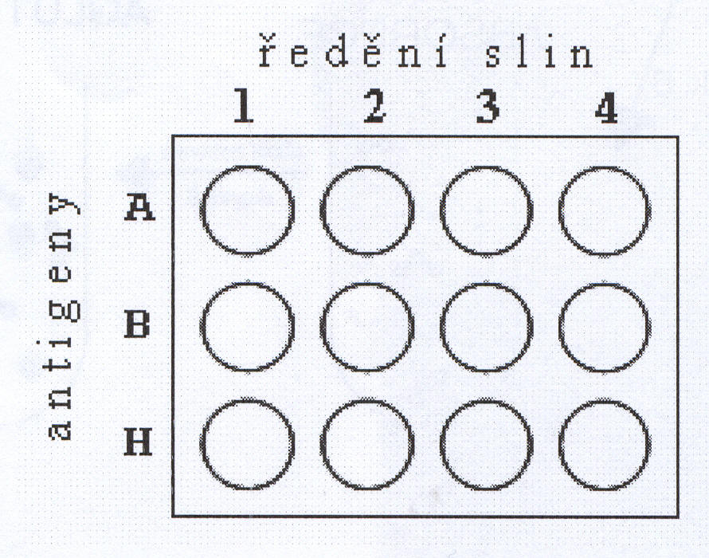

Obr 1: Schéma vyšetření: pro každý antigen čtyři ředění slin, používáme aglutinační zkumavky

30µl slin 1:100  20µl antiA 1:8  20µl ery A 3% | 30µl slin 1:200  20µl antiA 1:8  20µl ery A 3% | 30µl slin 1:400  20µl antiA 1:8  20µl ery A 3% | 30µl slin 1:800  20µl antiA 1:8  20µl ery A 3%
30µl slin 1:100  20µl antiB 1:32  20µl ery B 3% | 30µl slin 1:200  20µl antiB 1:32  20µl ery B 3% | 30µl slin 1:400  20µl antiB 1:32  20µl ery B 3% | 30µl slin 1:800  20µl antiB 1:32  20µl ery B 3%
30µl slin 1:100  20µl antiH 1:20  20µl ery 3 % | 30µl slin 1:200  20µl antiH 1:20  20µl ery 3% | 30µl slin 1:400  20µl antiH 1:20  20µl ery 3% | 30µl slin 1:800  20µl antiH 1:20  20µl ery 3%
Tab. 1: Schematicky znázorněné obsahy 12 zkumavek při popsaném postupu vyšetření slin

Po centrifugaci jsou zkumavky připraveny k hodnocení - obsah zkumavek vyléváme na destičky.
Výhodou aglutinačně inhibičního testu je, že negativní výsledek je dán přítomností aglutinace, a tudíž máme kontrolu, že jsme umístili do zkumavek sérum a erytrocyty stejné specifičnosti.

f) Odečítání a hodnocení výsledků: Je-li ve vyšetřovaných slinách vyšetřovaný antigen a přidané erytrocyty se neshlukují, značí to, že antigen slin vysytil diagnostický titr aglutininu a můžeme s určitostí říci, že jde o sliny vylučovatele. Jde-li o sliny nevylučovatele, přidané krvinky jsou diagnostickým sérem aglutinovány. Při vizuálním hodnocení se zaznamená pro každou zkumavku stupeň aglutinace podle následujících pravidel:
++++ kompletně shluklý kompaktní sediment
+++ sedimentované erytrocyty se po jemném poklepání na dno zkumavky rozdělí na 2-4 nepravidelné hrudky
++ sediment se rozpadne na víc drobných částí
+ sediment zůstane po poklepání na dno zkumavky ve tvaru jemně zrnitého písku
- negativní reakce, sedimentované erytrocyty se volně zvíří ve fyziologickém roztok

